DIA 13: MIÉRCOLES 1 DE ABRIL.
¡BUENOS DÍAS A TODOS!

Tarea 1: Corregir los ejercicios de la página 174 y 175.
Ejercicio 12:
- Los Castillos.
- Al área 8.
- Al área c. También al área c.
- El puente de cuerdas.
Los ejercicios 14, 15 y 16 la respuesta es abierta os la iré corrigiendo a medida que me lo vayáis mandando.
Tarea 2: Hoy nos toca hace un kahoot con preguntas de repaso del tema. ¡ESPERO QUE LO PASÉIS BIEN!
Para acceder, tenéis que seguir los siguientes pasos:
- Abrimos Kahoot: https://kahoot.com/
- Una vez abierta, seleccionamos “play” o “entre game PIN”. Os dejo una imagen para que veáis donde aparece:


Una vez dentro, metemos el PIN que es el siguiente 0859937 Nos saldrá la siguiente pantalla:

- Una vez dentro, ponemos nuestro nombre y la inicial del apellido en la siguiente pantalla, como por ejemplo MartaF. La pantalla es la siguiente:

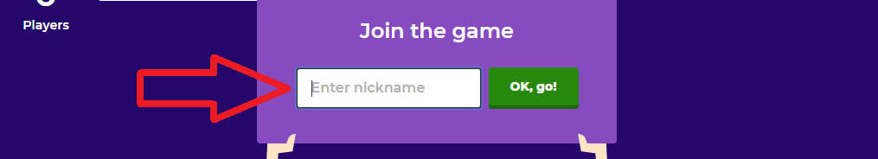

- Una vez realizado todo… ¡A JUGAR!

Si por algún motivo no os funciona lo que os he comentado anteriormente, podéis copiar y pegar este link:
https://kahoot.it/challenge/0859937?challenge-id=fb29e8c0-8eda-4284-850d-47463fdc03cd_1585306381701

Leer bien hasta la última pregunta. ¡Espero que lo paséis bien chicos!
El kahoot estará disponible hasta el viernes 3 a las 14:00 h.

